28. ledna 2022

Data ČSÚ jsou nyní přístupná i v mobilní aplikaci
Český statistický úřad spustil novou mobilní aplikaci „ČSÚ“. Díky ní mohou zájemci najít aktuální statistická data a další zajímavosti ze světa statistiky ve svých chytrých telefonech. Aplikace je k dispozici zdarma na Google Play a App Store.
„Všechny novinky a aktuální údaje z ČSÚ teď mohou uživatelé jednoduše a přehledně nalézt na jednom místě - v mobilním telefonu. Ovládání aplikace je přitom velmi intuitivní,“ říká Jaroslav Sixta, místopředseda Českého statistického úřadu. Aplikace nabízí uživatelům nejnovější statistické údaje nejen z pravidelných Rychlých informací nebo aktualit zveřejňovaných na webu ČSÚ, ale také mnoho dalších údajů z analýz a dlouhodobých časových řad.

„V pátek 28. ledna uplynulo 103 let od založení moderní statistické služby v tehdejším Československu. Naše nová mobilní aplikace s jednoduchým názvem ČSÚ je nejen důkazem, jak moc se oficiální statistika za poslední století posunula kupředu, ale také praktickým dárkem odborné i širší veřejnosti,“ upozorňuje Marek Rojíček, předseda Českého statistického úřadu.

Nejžádanější statistiky jsou v aplikaci uspořádány do 14 tematických skupin, jako jsou např. cenové indexy, obyvatelstvo, cestovní ruch, informace o krajích, česká NEJ apod. Primárním zdrojem využitých dat je pravidelně aktualizovaná Veřejná databáze ČSÚ. Veškeré aktualizace a novinky se tak automaticky promítají i do zobrazovaných údajů v mobilním telefonu. Prostřednictvím aplikace si lze rovněž přečíst všechny články zveřejněné na webu statistikaamy.cz a ukládat si je do paměti mobilního telefonu, čímž budou dostupné i bez internetového připojení. Samozřejmostí je možnost sdílení s dalšími uživateli.

Vývoj aplikace, který je od počátku plně ve vlastní režii Českého statistického úřadu, přitom nadále pokračuje. „Náš vývojový tým bude nadále vyhodnocovat zkušenosti a potřeby uživatelů i dostupnost nových technologií a zařazovat nové funkce a možnosti. Uvažujeme například o využití dat ze systému GPS tak, aby se uživatelům mohla zobrazovat statistická data podle aktuální polohy,“ vysvětluje Leona Tolarová, vedoucí oddělení výstupních databází ČSÚ.

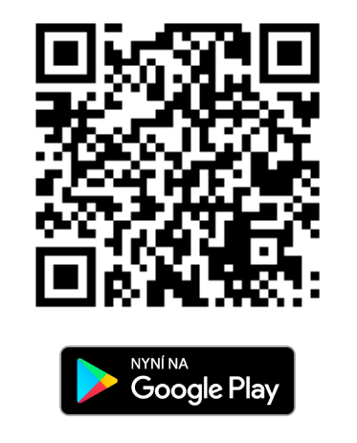
Kontakt:
Jan Cieslar
tiskový mluvčí ČSÚ
T 274 052 017 | M 604 149 190
E jan.cieslar@czso.cz | Twitter @statistickyurad

